Шифр 00804

Задача № 1

Стальной стержень находится под действием продольных сил.
Построить эпюры внутренних продольных сил F и нормальных напряжений , найти перемещение l сечения I-I. Влиянием собственного веса стержня пренебречь.
Модуль упругости стали Е_{ст} равен 215000 МПа.
В этой группе задач исходные данные принимаются, в соответствии с шифром, следующим образом:

1. По последней цифре шифра принять схему нагружения.

2. По первой цифре шифра из табл. 2 принять величину силы F.
3. По второй цифре шифра из табл. 2 принять величину площади сечения А. 4. По третьей цифре шифра из табл. 2 принять величину коэффициента k.

5. По четвертой цифре шифра из табл. 2 принять величину, характеризующую длину стержня – b.
Таблица 2 Исходные данные к задаче № 1
Цифра шифра | 0 | 1 | 2 | 3 | 4 | 5 | 6 | 7 | 8 | 9
F, кН | 100 | 105 | 110 | 115 | 120 | 125 | 130 | 135 | 140 | 145
A, мм²×1000 | 1,8 | 1,9 | 2,0 | 2,1 | 2,2 | 2,3 | 2,4 | 2,5 | 2,6 | 2,7
k | 0,4 | 0,5 | 0,6 | 0,7 | 0,8 | 0,9 | 1,1 | 1,2 | 1,3 | 1,4
b, м | 0,20 | 0,25 | 0,30 | 0,35 | 0,40 | 0,45 | 0,50 | 0,55 | 0,60 | 0,65

На схемах № 0–№ 9 центрами маленьких окружностей обозначены точки приложения сил.
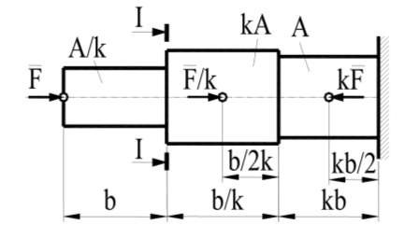
Схема № 0

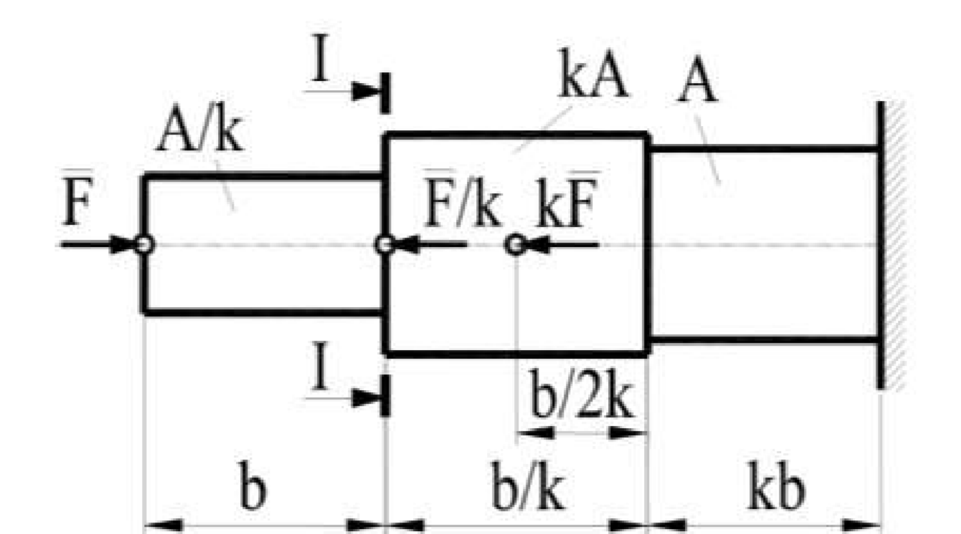
Схема № 1

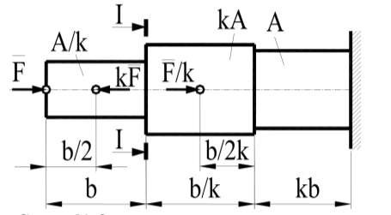
Схема № 2

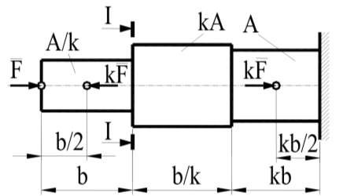
Схема № 3

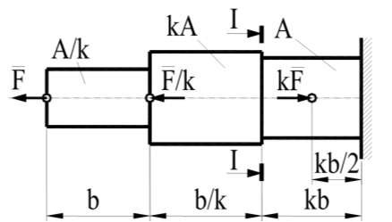
Схема № 4

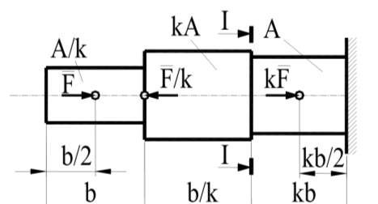
Схема № 5

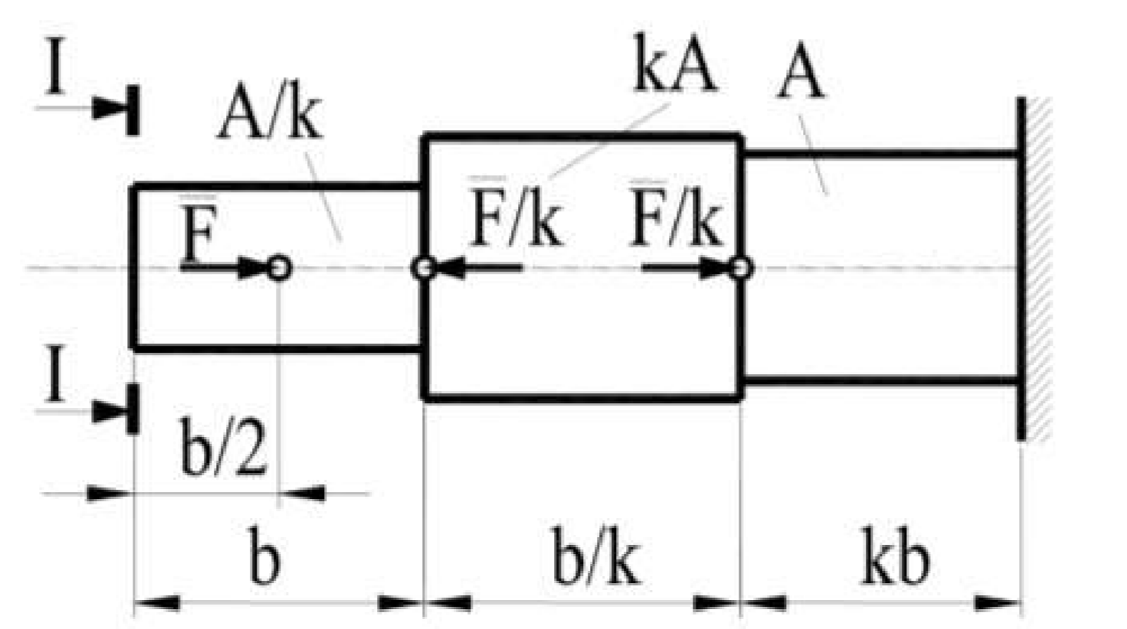
Схема № 6

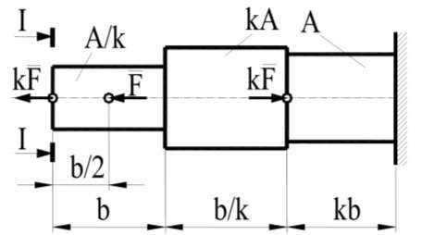
Схема № 7

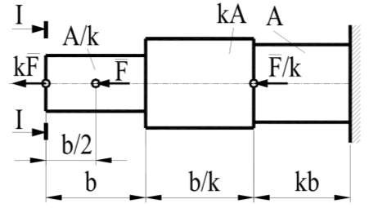
Схема № 8
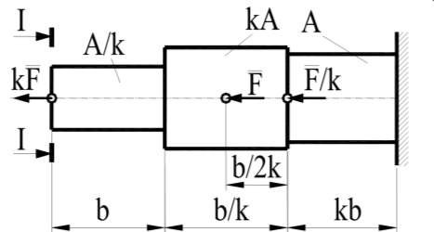
Схема № 9

Задача № 2
Для заданной схемы стальной балки круглого постоянного сечения, нагруженной распределенной нагрузкой q, сосредоточенной силой F, изгибающим моментом М и крутящими моментами Т, произвести следующие расчеты:

– определить составляющие реакций в опорах;

– построить эпюру поперечных сил;

– построить эпюру изгибающих моментов;

– построить эпюру крутящих моментов;
– пользуясь построенными эпюрами и механическими характеристиками принятого материала (табл. 5), по одной из теорий прочности определить величину минимально допускаемого диаметра (полученное значение округлить до ближайшей большей величины из ряда нормальных линейных размеров по ГОСТ 6636-69 (табл. 4).
Маркой стали балки задаться самостоятельно (табл. 5).
Коэффициент безопасности по пределу текучести S_{тp} принять равным 2.
Исходные данные для решения задачи принять в соответствии со своим личным шифром (см. разд. 4) в следующем порядке:

1. По последней цифре шифра принять схему нагружения балки.

2. По первой цифре шифра из табл. 3 принять величину интенсивности распределенной нагрузки q.

3. По второй цифре шифра из табл. 3 принять величину силы F.

4. По третьей цифре шифра из табл. 3 принять величину изгибающего момента М.

5. По четвертой цифре шифра из табл. 3 принять величину, характеризующую длину балки – b.

6. По абсолютной величине разности первой и второй цифр шифра из табл. 3 принять величину крутящего момента Т.

7. По абсолютной величине разности первой и третьей цифр шифра из табл. 3 принять величину коэффициента k.
Таблица 3 Исходные данные к задаче № 2
Цифра шифра или
абсолютная величина разности цифр шифра | 0 | 1 | 2 | 3 | 4 | 5 | 6 | 7 | 8 | 9
q, кН/м | 2,0 | 2,1 | 2,2 | 2,3 | 2,4 | 2,5 | 2,6 | 2,7 | 2,8 | 2,9
F, кН | 10 | 11 | 12 | 13 | 14 | 15 | 16 | 17 | 18 | 19
M, кНм | 20 | 22 | 24 | 26 | 28 | 30 | 32 | 34 | 36 | 38
T, кНм | 35 | 38 | 41 | 44 | 47 | 50 | 53 | 56 | 59 | 62
b, м | 1,5 | 1,6 | 1,7 | 1,8 | 1,9 | 2,0 | 2,1 | 2,2 | 2,3 | 2,4
k | 0,5 | 0,6 | 0,7 | 0,8 | 0,9 | 1,1 | 1,2 | 1,3 | 1,4 | 1,5

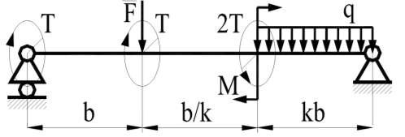
Схема 0

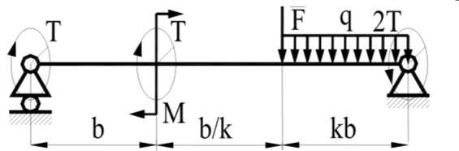
Схема 1

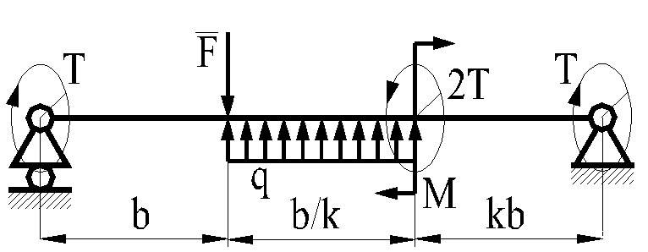

Схема 2

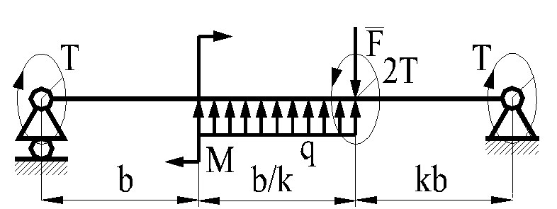

Схема 3

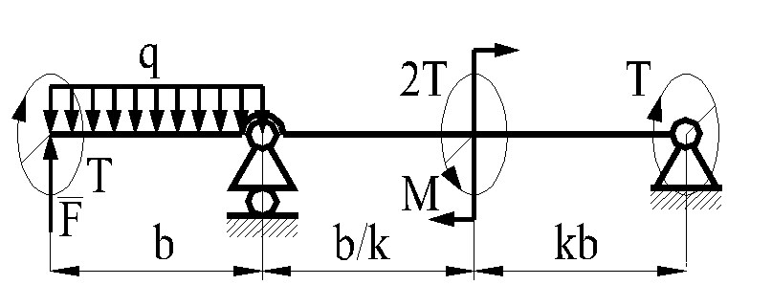
Схема 4

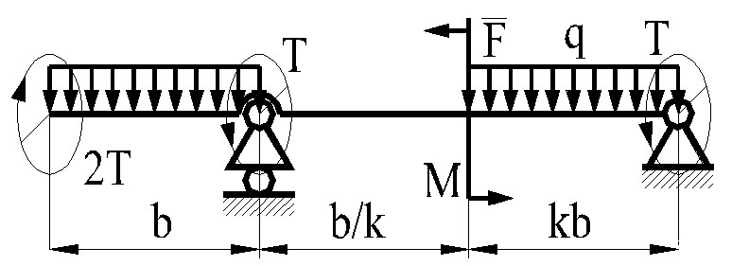
Схема 5

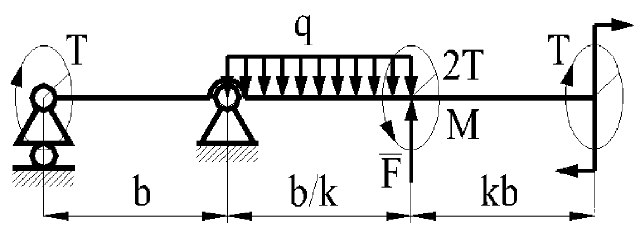
Схема 6

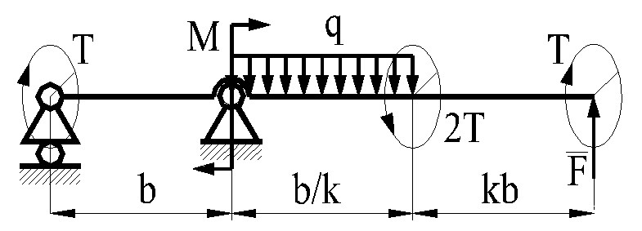

Схема 7

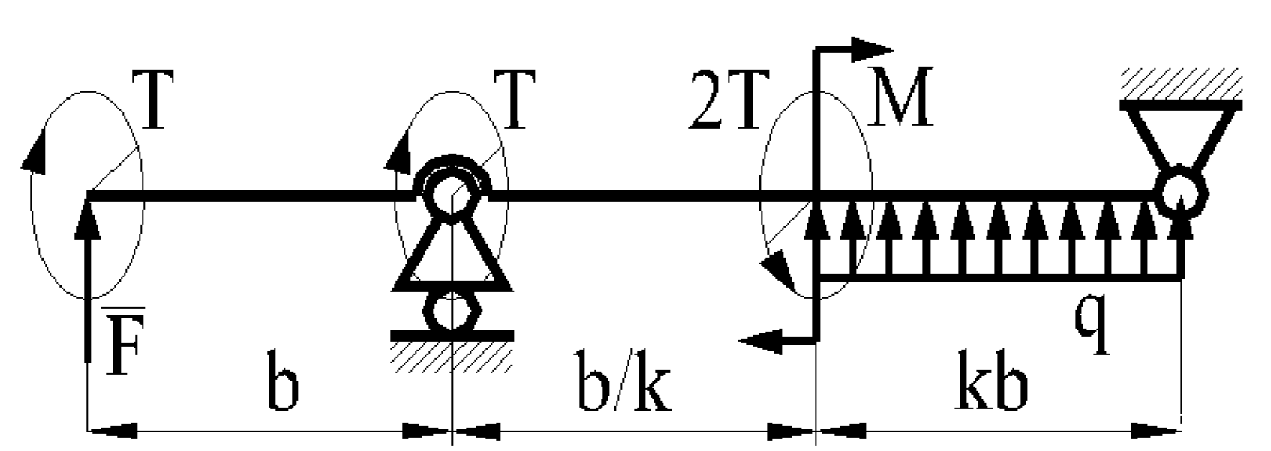
Схема 8

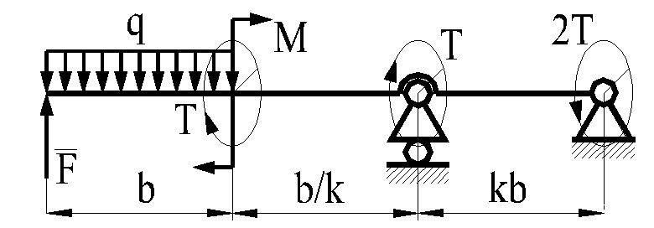

Схема 9

Таблица 4 Размеры нормальные линейные (ГОСТ 6636-69), мм
3,2  3,4  3,6  3,8  4,0  4,2  4,5 | 4,8  5,0  5,3  5,6  6,0  6,3  6,7 | 7,1  7,5  8,0  8,5  9,0  9,5  10,0 | 10,5  11,0  11,5  12,0  13,0  14,0  15,0 | 16  17  18  19  20  21  22 | 24  25  26  28  30  32  34 | 35*  36  38  40  42  45  47* | 48  50  52* 53  55*  56  60 | 62* 63  65* 67  70* 71  72* | 75  80  85  90  95  100  105 | 110  120  125  130  140  150  160 | 170  180  190  200  210  220  240 | 250  260  280  300  320  340  340 | 360  380  400  420  450  480  500 | 530  560  600  630  670  710  720

Примечание. В табл. 4 звездочкой (*) помечены размеры посадочных мест для подшипников качения. В других случаях их использование не рекомендуется.

Таблица 5
Механические свойства конструкционных сталей

Марка стали | Сечение, мм | Термообработка | НВ сердцевины | HRC поверхности | _{т} | _{в}
 |  |  |  |  | МПа
Конструкционные стали повышенной и высокой обрабатываемости резанием.
ГОСТ 1414-75
А11 | Любое | Горячекатаная  без термической обработки | 156 | – | – | 410
А12
А20 |  |  | 164 |  |  | 450
А30 |  |  | 181 |  |  | 510
А35 |  |  | 196 |  | 390
Качественные углеродистые конструкционные стали. ГОСТ 1050-88
15 | ≤ 50 | Цементация, закалка в воде, отпуск | – | 56–62 | 245 | 442
35 | Любое | Нормализация | 136–192 | - | 270 | 550
45 |  |  | 179–207 |  | 320 | 600
 | ≤ 80 | Улучшение | 235–262 |  | 540 | 780
45 | ≤ 50 | Закалка в масле, отпуск | – | 30–40 | 638 | 883
45 | ≤ 20 | Закалка в воде или  в щелочном  растворе | – | 40–50 | 1177 | 932
Легированные стали. ГОСТ 4543-71
40Х | ≤ 125 | Улучшение | 235-262 | – | 640 | 790
 | ≤ 80 |  | 269-302 |  | 750 | 900
40Х | ≤ 80 | Улучшение, закалка ТВЧ | 269-302 | 45–50 | 750 | 900
 | ≤ 50 | Закалка в масле, высокий отпуск | 230-280 | – | 590 | 785
 | ≤ 100 |  |  |  | 510 | 736
35ХМ | ≤ 200 | Улучшение | 235-262 |  | 670 | 800
 | ≤ 125 |  | 269-302 |  | 790 | 920
 |  | Улучшение, закалка ТВЧ |  | 48–53 | 790
40ХН | ≤ 200 | Улучшение | 235-262 | – | 630 | 800
 | ≤ 125 | Улучшение, закалка ТВЧ | 269-302 | 48–53 | 750 | 920
Указания:
Расчет балки круглого сечения на статическую прочность сводится к определению напряжений и к определению коэффициента безопасности и сравнению полученных значений с допускаемыми.
Напряжения в наиболее опасном сечении вала определяют (по третьей теории прочности) по формуле
M2 T2
σ  ≤σ_{р},
W
где М – максимальный изгибающий момент; T – крутящий момент;
W – момент сопротивления.
Значения момента сопротивления для балки круглого сечения:
W πd³ / 32. Допускаемые напряжения σ_{р} равны:
σр σт / Sтр,
где σ_{т} – предел текучести материала вала; значения σ_{т} приведены в табл. 5;
^{S}_{тр} – допускаемый коэффициент безопасности по пределу текучести; ^{S}_{тр} 1,52,0.
Коэффициент безопасности по пределу текучести определяется по нижеприведенной формуле и его величина сравнивается с допускаемой величиной:
Sт  SσтSτт(Sσт2  Sτт2)0,5  Sтр,
где
Sσт σтW / Mmax;
Sτт  τтTmax /Wp 1,33Qmax / A.
Здесь ^{M}_{max} – наибольшее значение изгибающего момента в рассматриваемом сечении;
^{T}_{max} – наибольшее значение крутящего момента в рассматриваемом сечении;
^{Q}_{max} – наибольшее значение перерезывающей силы в рассчитываемом сечении; σ_{т} , τ_{т} – предел текучести материала вала по нормальным и каса-
тельным напряжениям (табл. 5);
A – площадь рассматриваемого сечения.

Задача № 4
Исходные данные при решении задачи следует выбирать в соответствии со своим личным шифром (см. раздел 4).
Необходимо выполнить ту задачу, номер которой соответствует первой цифре шифра студента при том варианте числовых данных, который соответствует второй цифре шифра.
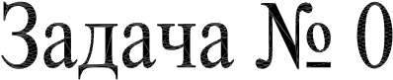
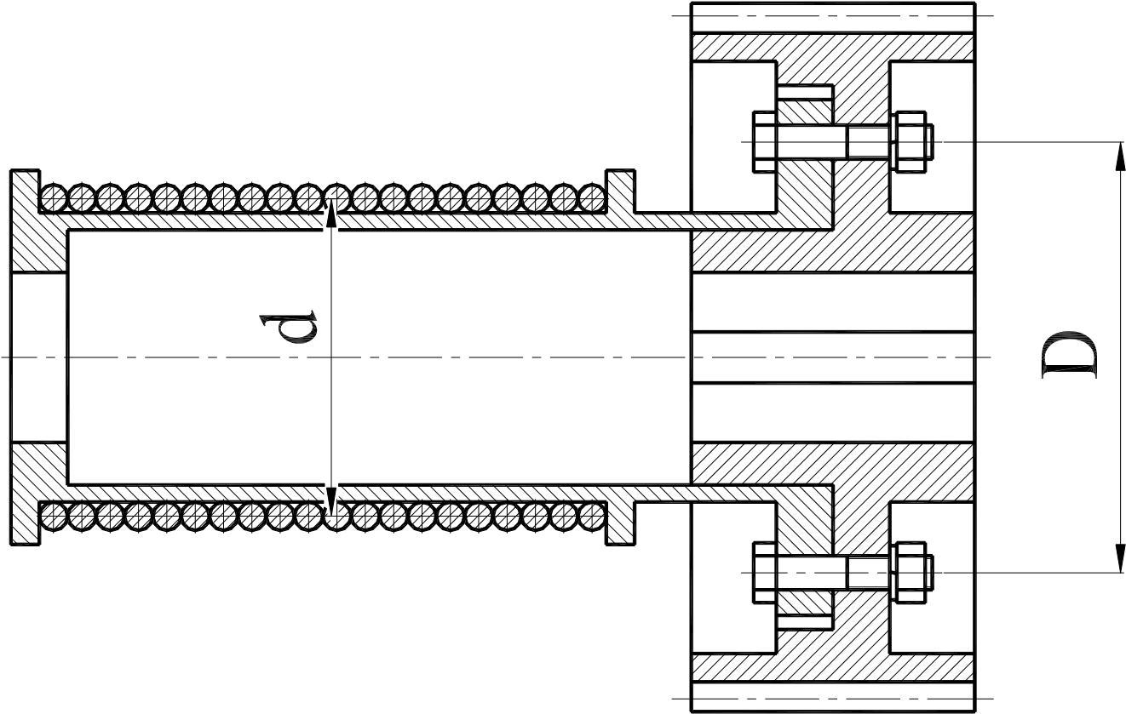

Подобрать болты крепления зубчатого колеса к барабану лебедки.
Действующий через канат на барабан груз – F₁; диаметр барабана – d; диаметр окружности центров болтов – D.
Величины F, d, D приведены в таблице.
Расчет вести для случая, когда болты поставлены с зазором.
Коэффициент трения f принять равным 0,15.
Недостающими данными задаться самостоятельно.

Вариант | 0 | 1 | 2 | 3 | 4 | 5 | 6 | 7 | 8 | 9
F, кН | 20 | 25 | 30 | 35 | 40 | 45 | 50 | 55 | 60 | 65
d, мм | 200 | 210 | 220 | 230 | 240 | 250 | 260 | 270 | 280 | 190
D, мм | 360 | 380 | 400 | 420 | 440 | 460 | 480 | 500 | 520 | 540

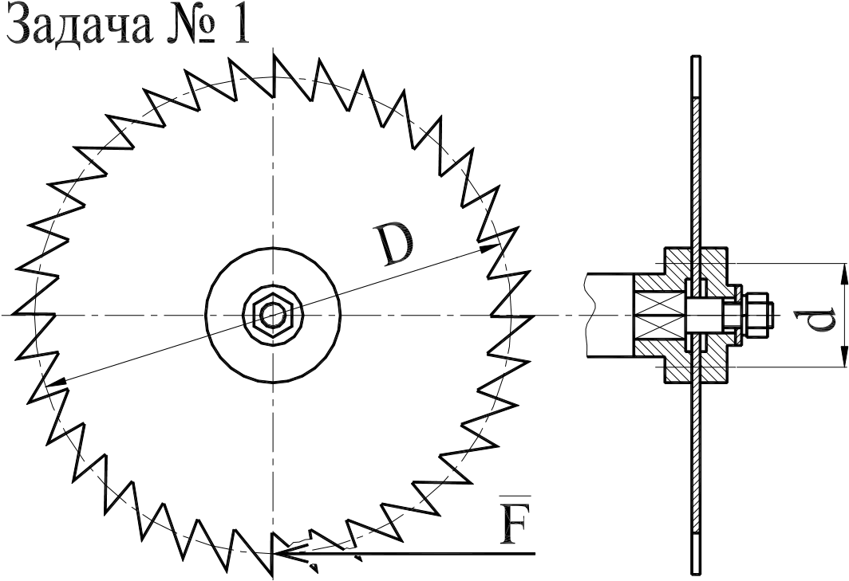

Определить диаметр нарезной части вала дисковой пилы, которая удерживается между двумя шайбами посредством сил трения, возникающих при затяжке гайки на конце вала.
Пила преодолевает сопротивление при резании (сила F).
Данные для расчета приведены в таблице.
Коэффициент трения f принять равным 0,2.

Вариант | 0 | 1 | 2 | 3 | 4 | 5 | 6 | 7 | 8 | 9
F, кН | 0,7 | 0,8 | 0,9 | 0,76 | 0,74 | 0,92 | 0,82 | 0,84 | 0,86 | 0,88
D, мм | 510 | 620 | 700 | 570 | 550 | 710 | 630 | 650 | 670 | 690
d, мм | 95 | 150 | 190 | 125 | 110 | 200 | 155 | 165 | 175 | 185

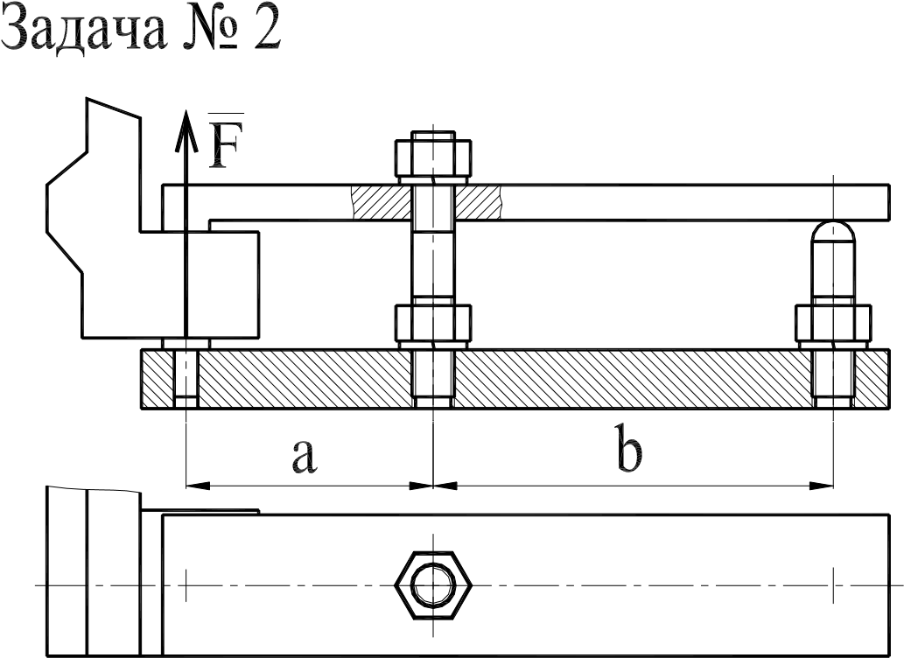

Определить диаметр резьбы шпильки станочного прихвата. Числовые данные приведены в таблице.

Вариант | 0 | 1 | 2 | 3 | 4 | 5 | 6 | 7 | 8 | 9
F, кН | 2,50 | 2,75 | 3,00 | 3,25 | 3,50 | 3,75 | 4,00 | 4,25 | 4,50 | 4,75
a, мм | 110 | 120 | 130 | 140 | 150 | 160 | 115 | 125 | 135 | 145
b, мм | 100 | 115 | 120 | 125 | 130 | 135 | 140 | 145 | 150 | 155

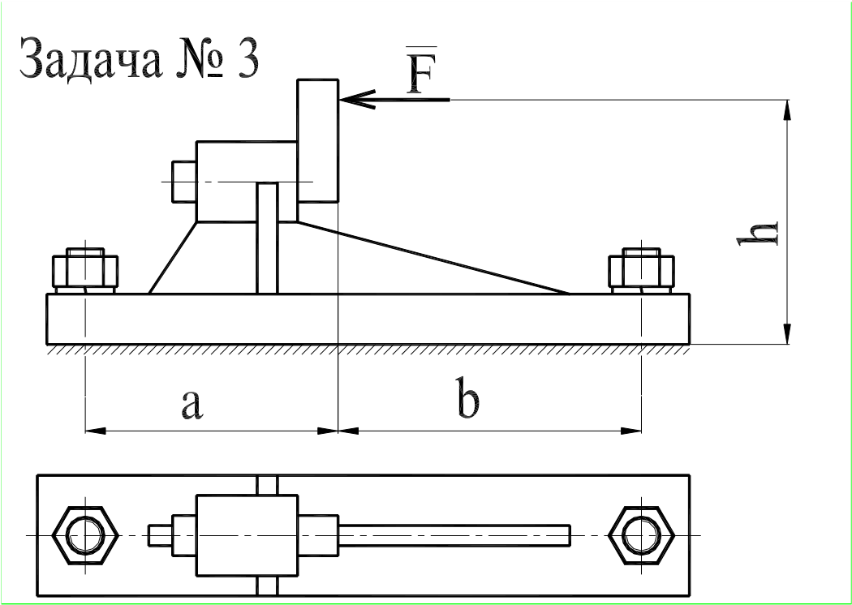

Определить диаметр фундаментных болтов, крепящих стойку к бетонному основанию.
Коэффициент трения основания стойки о бетон f равен 0,4.
Болты принять с метрической резьбой.
Числовые данные для расчета приведены в таблице. Недостающие данные принять самостоятельно.

Вариант | 0 | 1 | 2 | 3 | 4 | 5 | 6 | 7 | 8 | 9
F, кН | 20 | 22 | 24 | 26 | 28 | 30 | 32 | 34 | 36 | 38
h, мм | 500 | 520 | 540 | 560 | 580 | 600 | 620 | 640 | 660 | 680
a, мм | 220 | 230 | 240 | 250 | 260 | 270 | 280 | 290 | 300 | 310
b, мм | 280 | 300 | 320 | 340 | 360 | 380 | 400 | 420 | 440 | 460

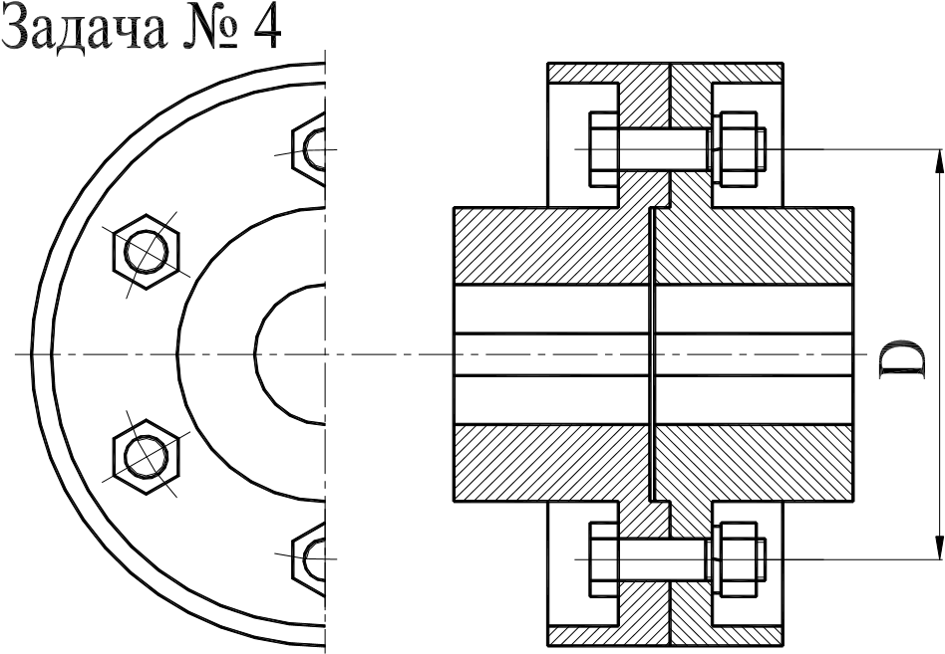
Рассчитать болты фланцевой муфты.
Передаваемая муфтой мощность – Р, частота вращения – n, диаметр окружности центров болтов – d, число болтов – z. Материал муфты – чугун. Числовые данные приведены в таблице.

Вариант | 0 | 1 | 2 | 3 | 4 | 5 | 6 | 7 | 8 | 9
d, мм | 80 | 85 | 90 | 95 | 100 | 105 | 110 | 115 | 120 | 125
z, шт. | 3 | 3 | 3 | 4 | 4 | 4 | 5 | 5 | 5 | 6
P, кВт | 2,0 | 2,1 | 2,2 | 2,3 | 2,4 | 2,5 | 2,6 | 2,7 | 2,8 | 2,9
n, об/мин | 705 | 710 | 720 | 730 | 910 | 925 | 930 | 715 | 735 | 940

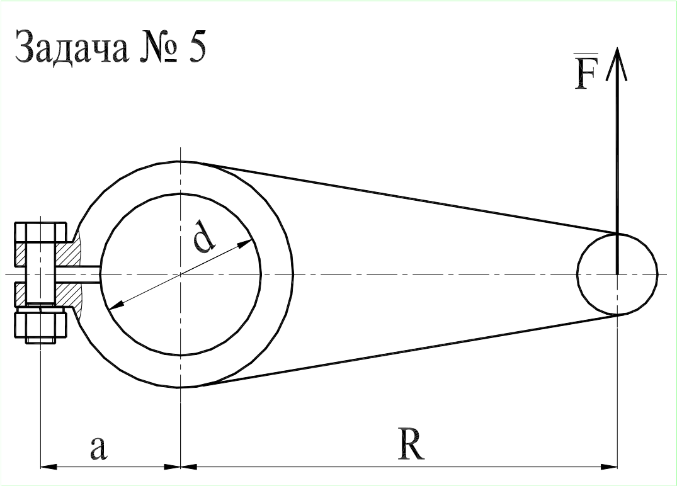

Рассчитать болт клеммового соединения, посредством которого рычаг неподвижно закреплен на валу. Диаметр вала – d; сила, действующая на рычаг – F; радиус рычага – R; расстояние от оси болта до оси вала – a. Коэффициент трения скольжения f принять равным 0,2.

Вариант | 0 | 1 | 2 | 3 | 4 | 5 | 6 | 7 | 8 | 9
d, мм | 25 | 30 | 35 | 40 | 45 | 50 | 55 | 60 | 65 | 70
F, кН | 400 | 450 | 500 | 550 | 600 | 650 | 700 | 750 | 800 | 850
R, мм | 380 | 400 | 420 | 440 | 460 | 480 | 500 | 520 | 540 | 560
a, мм | 30 | 32 | 34 | 36 | 38 | 40 | 42 | 44 | 46 | 48

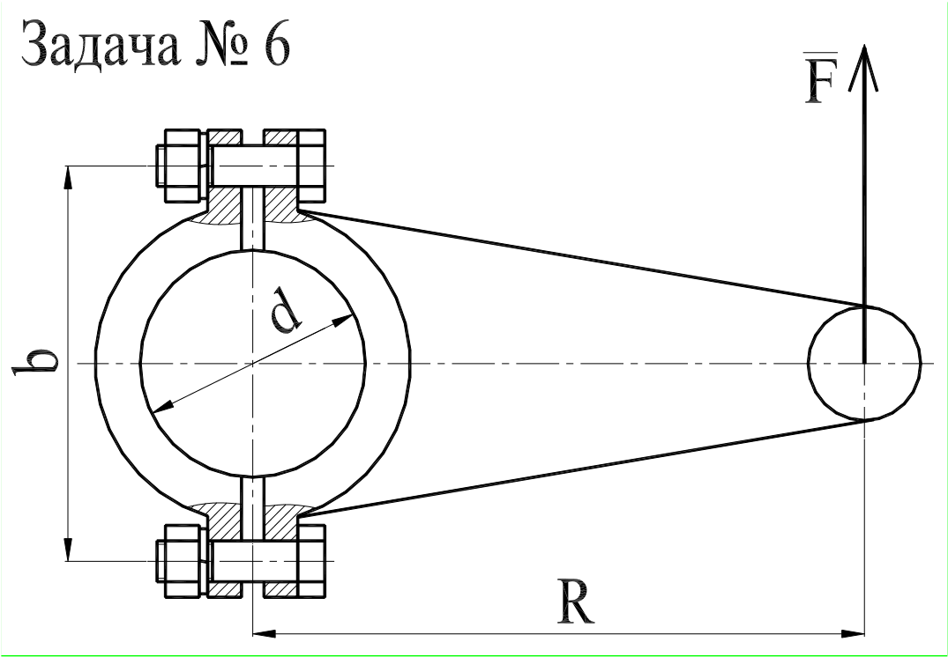
Рассчитать клеммовое болтовое соединение, обеспечивающее передачу крутящего момента с рычага, нагруженного силой F на расстоянии R от оси вала диаметром d.
Значения F, R, d приведены в таблице.
Величину коэффициента трения скольжения f принять равным 0,2.

Вариант | 0 | 1 | 2 | 3 | 4 | 5 | 6 | 7 | 8 | 9
F, кН | 11,0 | 6,0 | 6,5 | 7,0 | 7,5 | 8,0 | 8,5 | 9,0 | 9,5 | 10,0
R, мм | 750 | 1200 | 1150 | 1100 | 1050 | 1000 | 950 | 900 | 850 | 800
d, мм | 60 | 42 | 44 | 46 | 48 | 50 | 52 | 54 | 56 | 58
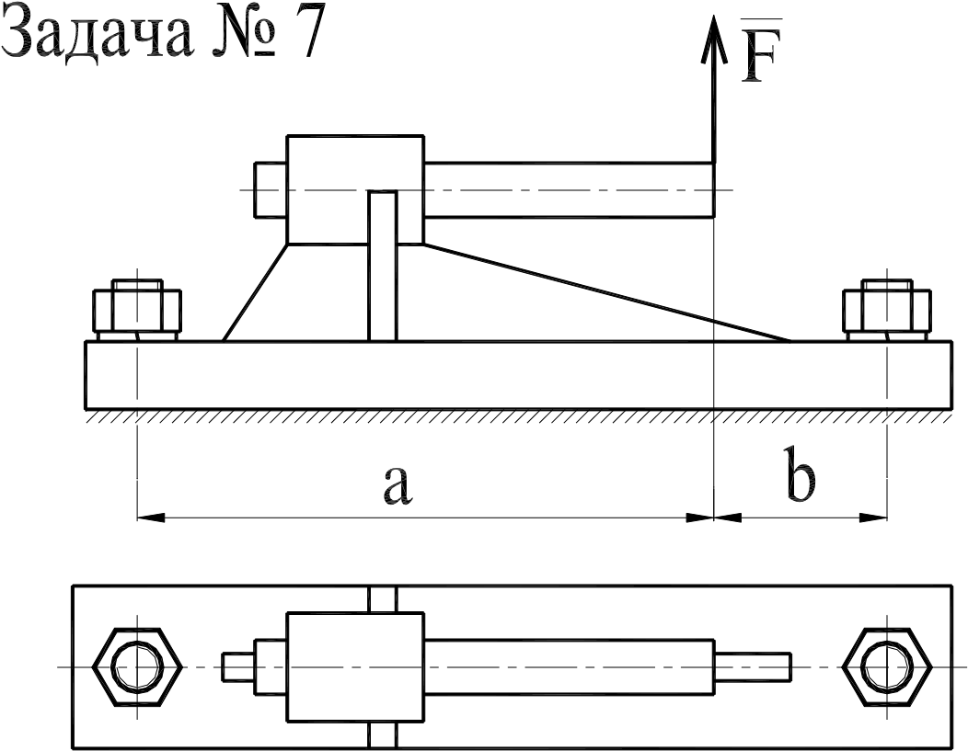
Рассчитать болты, которыми крепится стойка к бетонному фундаменту. Числовые данные для расчета приведены в таблице.

Вариант | 0 | 1 | 2 | 3 | 4 | 5 | 6 | 7 | 8 | 9
F, кН | 10 | 11 | 12 | 13 | 14 | 15 | 16 | 17 | 18 | 19
a, мм | 310 | 320 | 330 | 340 | 350 | 360 | 370 | 380 | 390 | 400
b, мм | 20 | 25 | 30 | 35 | 40 | 45 | 50 | 55 | 60 | 65
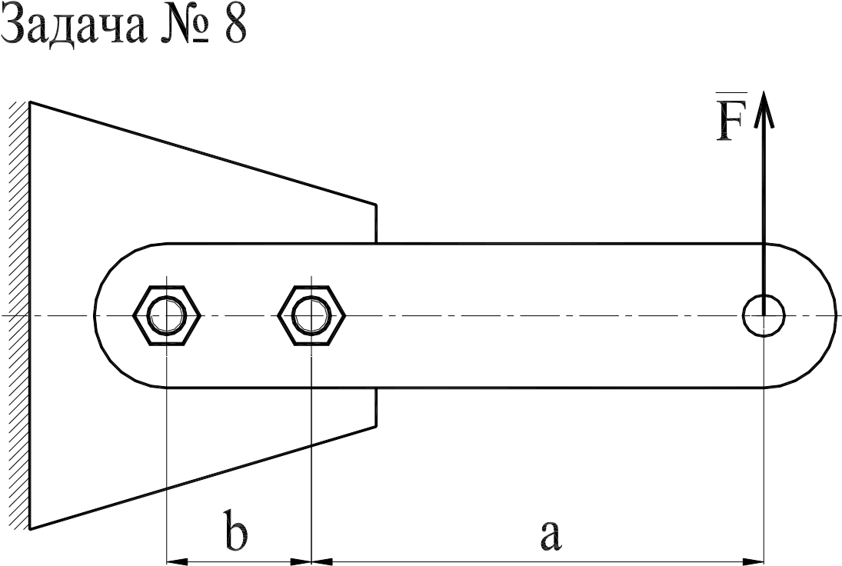
Определить диаметр болтов крепления рычага, нагруженного силой F. Расчет произвести для двух случаев: а) болты поставлены без зазора; б) болты поставлены с зазором.
Коэффициент трения скольжения f принять равным 0,2. Недостающие данные принять самостоятельно.

Вариант | 0 | 1 | 2 | 3 | 4 | 5 | 6 | 7 | 8 | 9
F, кН | 1,2 | 1,4 | 1,6 | 1,8 | 2,0 | 2,2 | 2.4 | 2.6 | 2,8 | 3,0
a, мм | 500 | 510 | 520 | 530 | 540 | 550 | 505 | 515 | 525 | 535
b, мм | 80 | 90 | 105 | 110 | 115 | 120 | 125 | 130 | 135 | 140

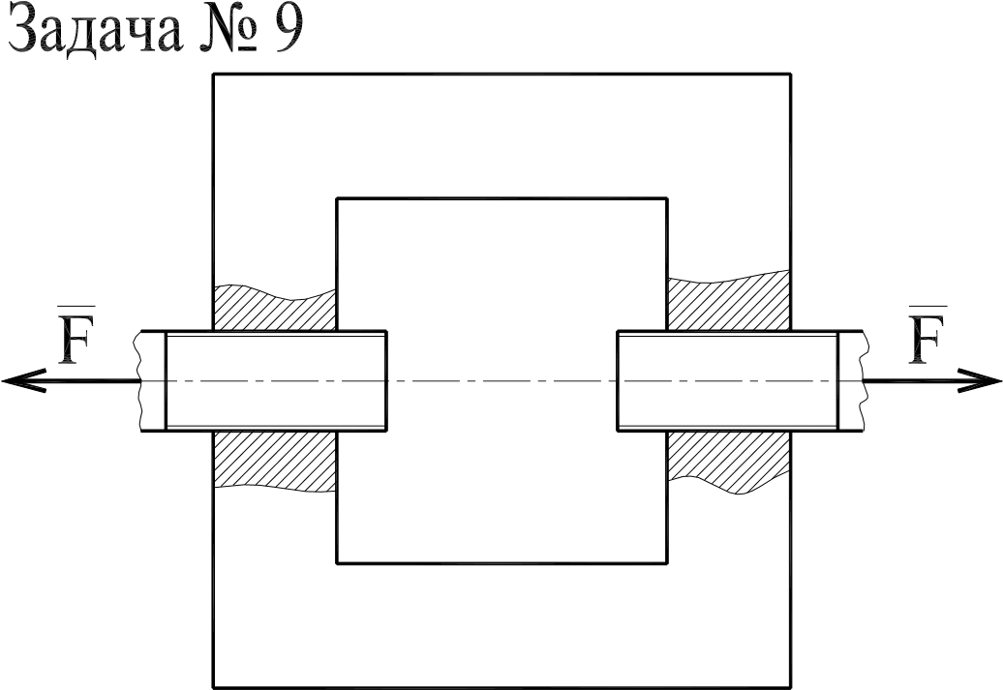

Определить диаметр резьбы на концах стяжки, имеющих левую и правую резьбы.

Вариант | 0 | 1 | 2 | 3 | 4 | 5 | 6 | 7 | 8 | 9
F, кН | 45 | 50 | 75 | 30 | 70 | 40 | 55 | 35 | 60 | 65

